「廚餘是廢物？」 網上工作紙  
(答案請查閱最後一頁)

題目1  
請選出正確答案。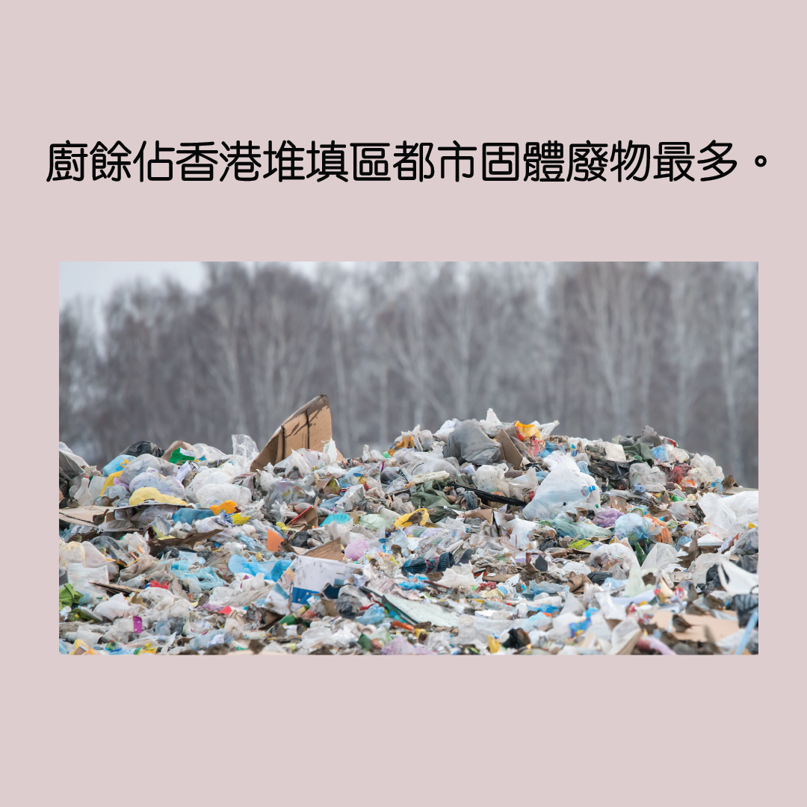

□正確

□不正確

題目2

請選出正確答案。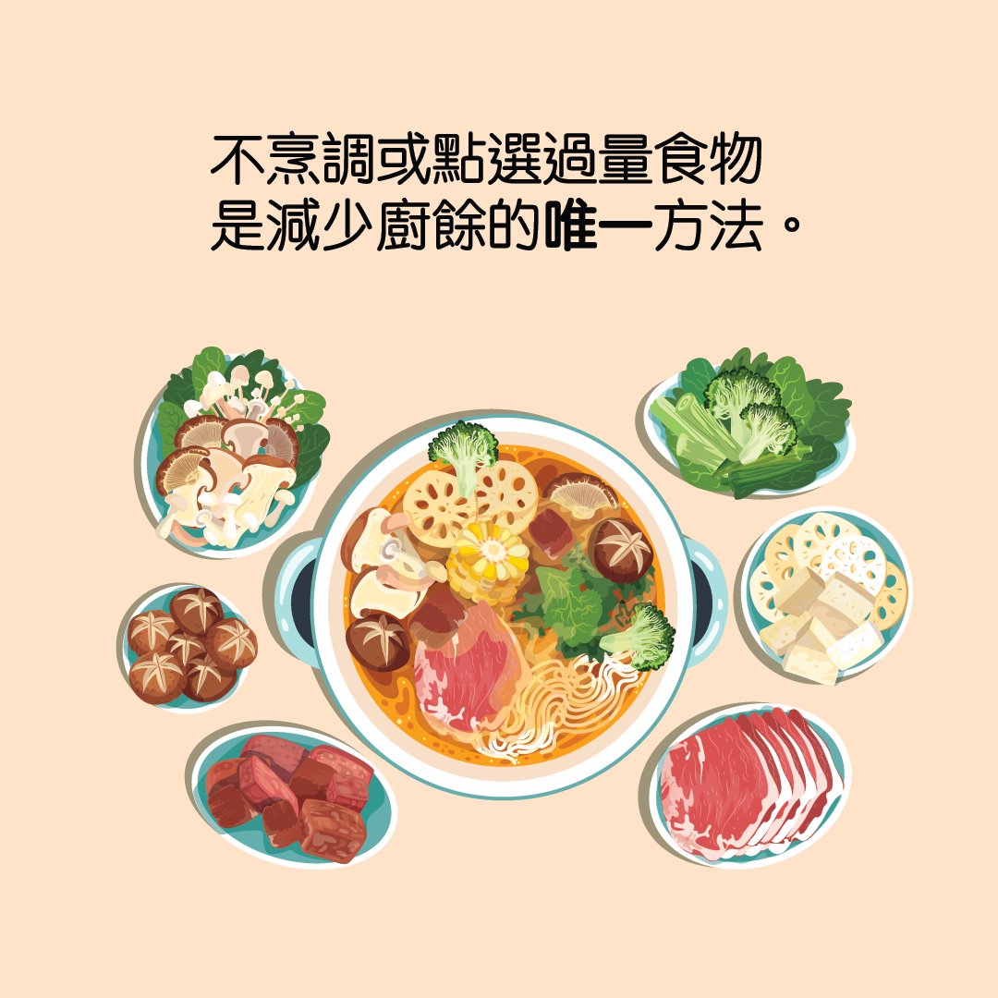

□正確

□不正確

題目3

請選出正確答案。

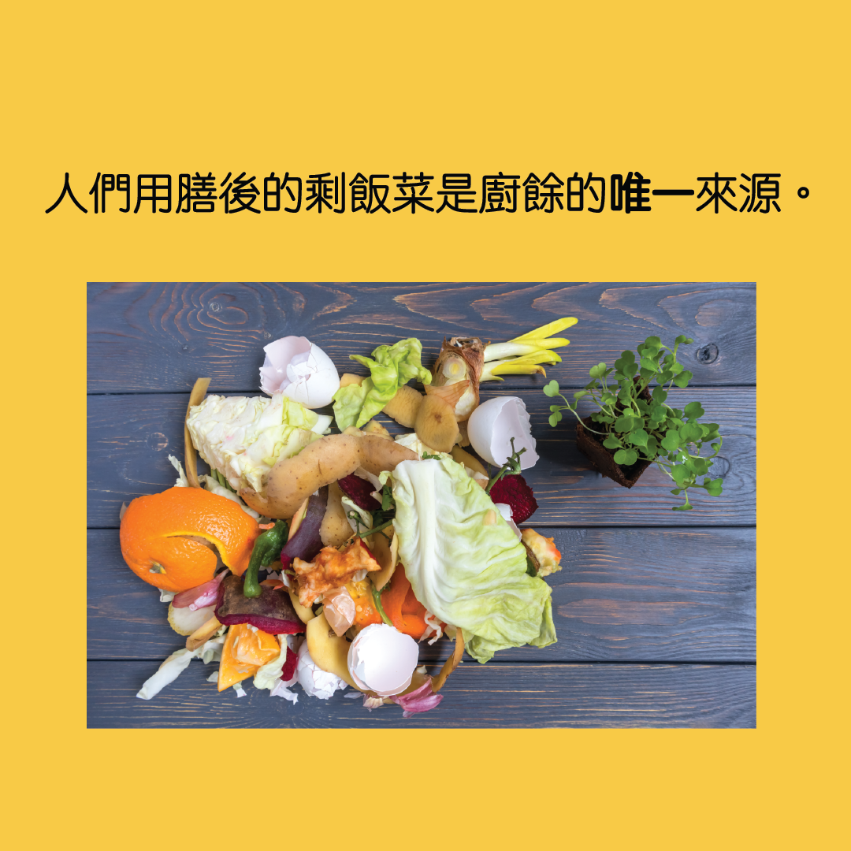

□正確

□不正確

題目4

請選出正確答案  (可選多於一個答案)。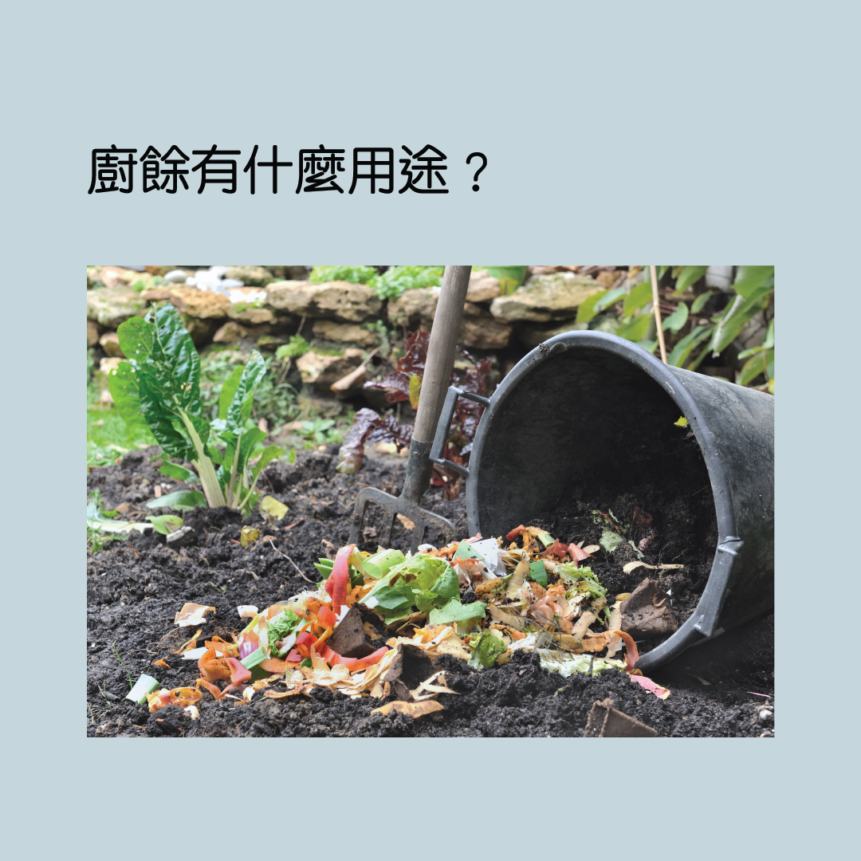

□再造肥料

□循環再煮

□再造清潔用品

□轉化為可再生能源

  題目5

請選出正確答案。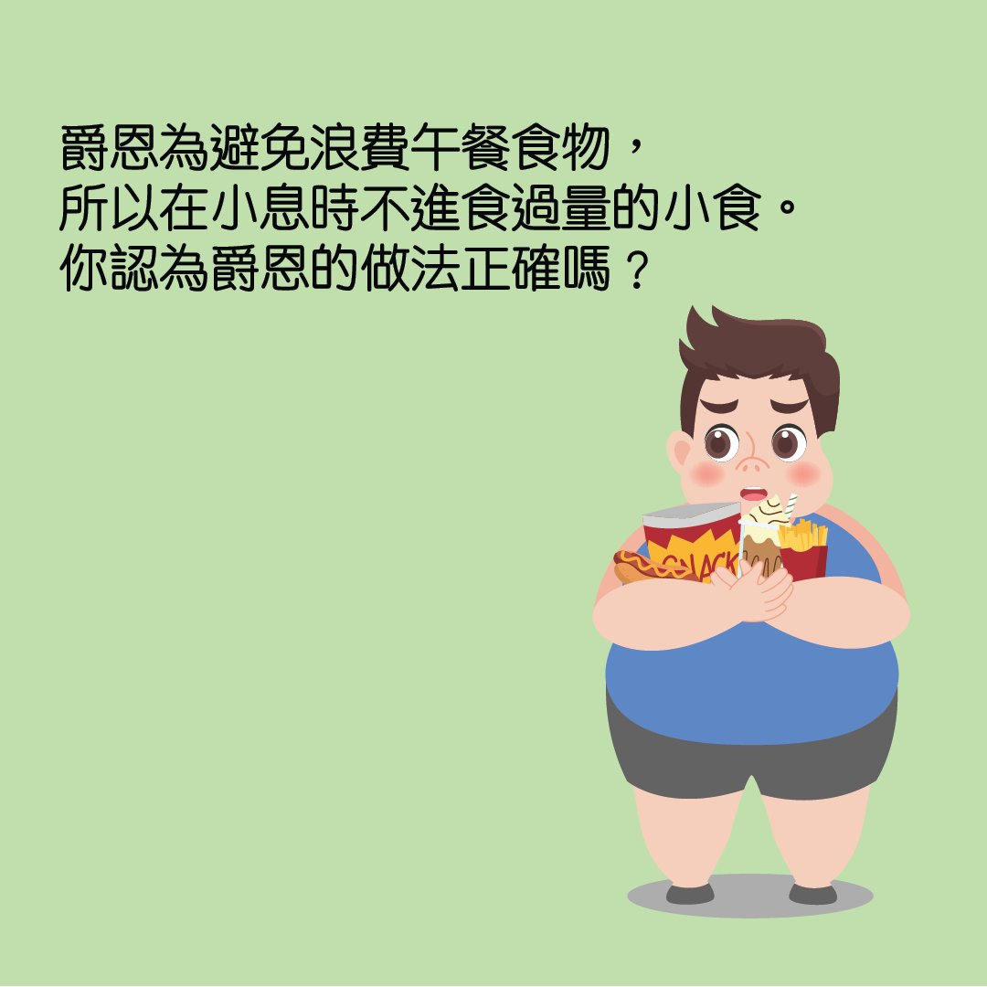

□正確

□不正確

題目6

請選出正確答案。

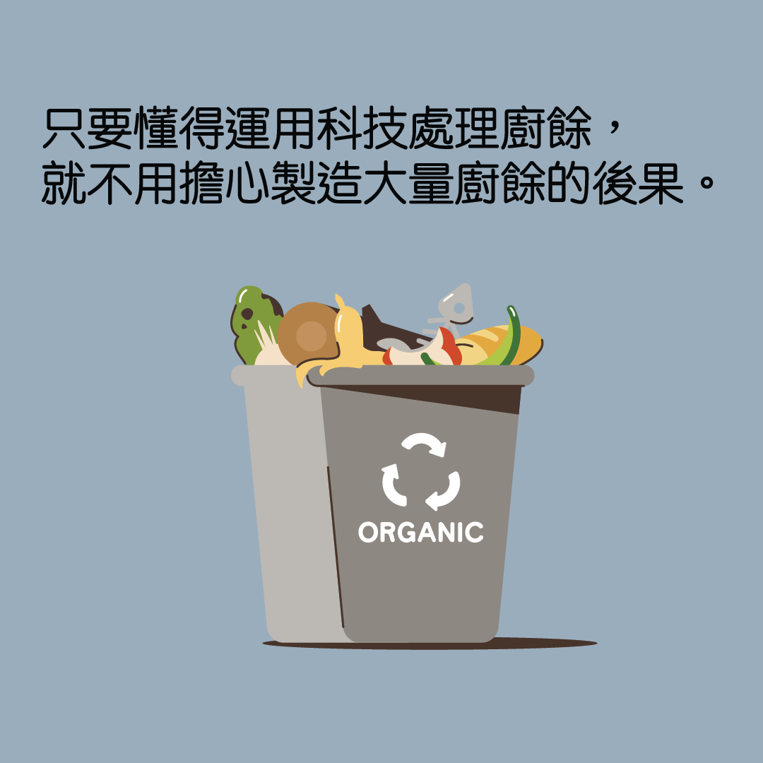

□正確

□不正確

題目7

反思題：請選出正確答案。

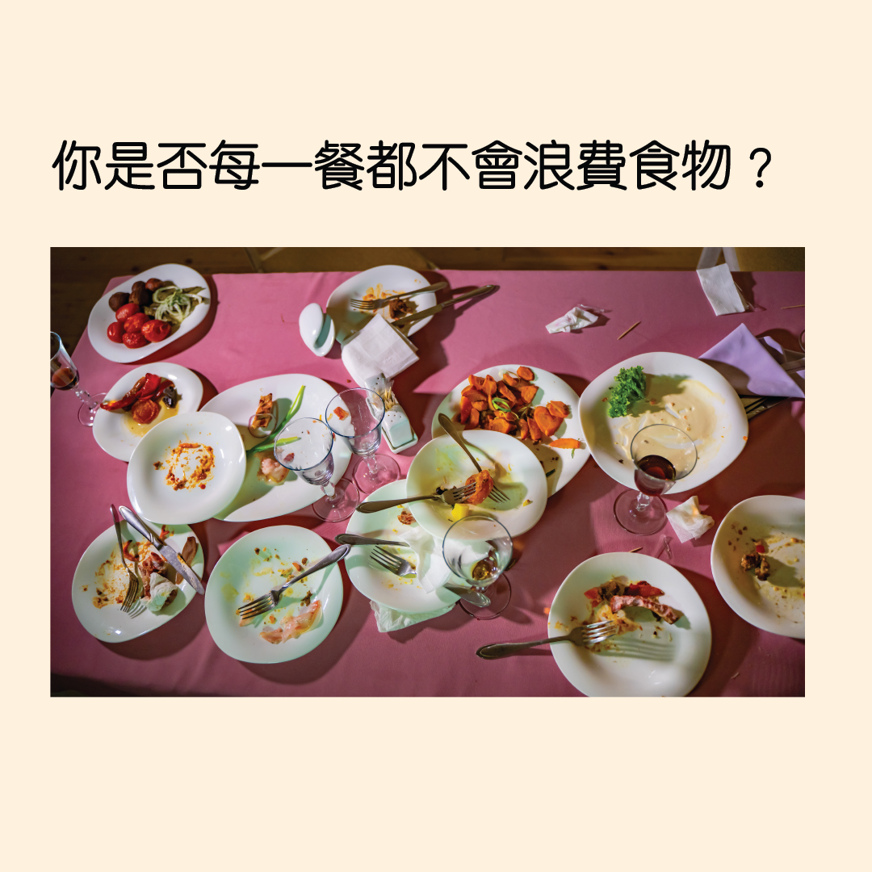

□是

□有時

□不是

題目8

請於下頁用圖畫及簡單句子展示你的答案。

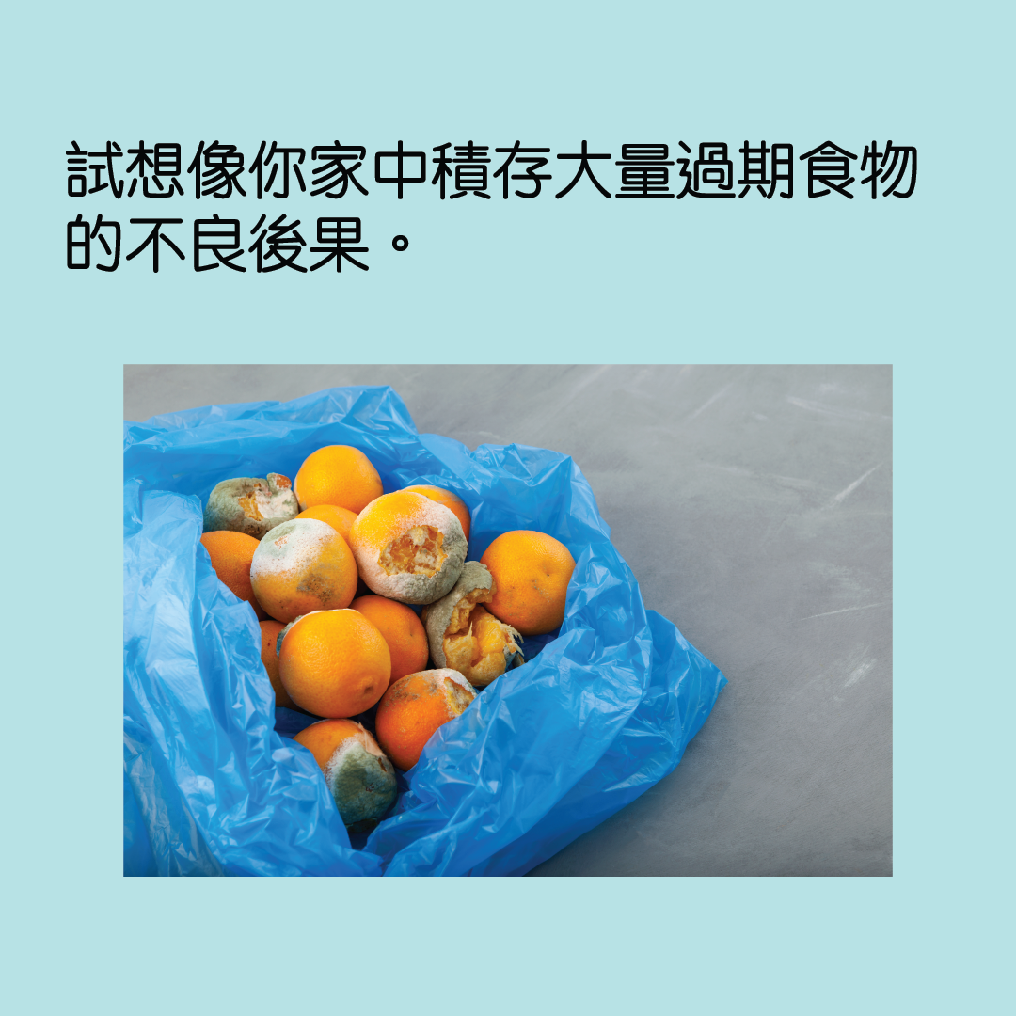

|  |
| --- |
|  |

答案：

題目1 正確

題目2 不正確

題目3 不正確

題目4再造肥料；循環再煮；再造清潔用品；轉化為可再生能源

題目5 正確

題目6 不正確